Монтажные работы над фотоснимками

Практические аспекты работы с HDR
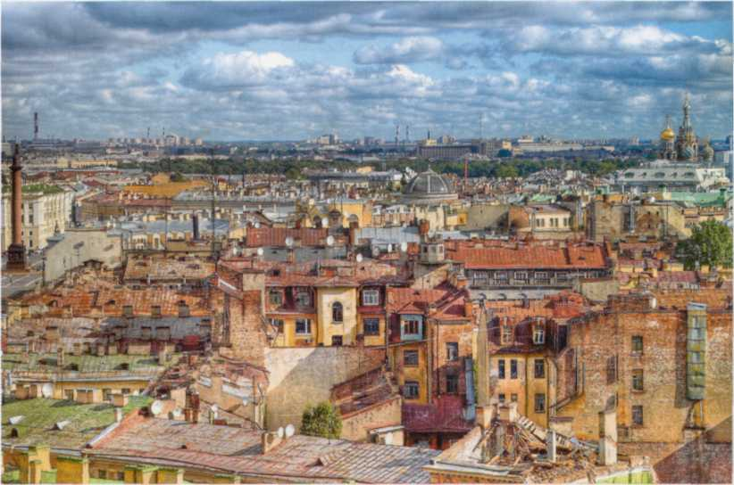

Санкт-Петербург, вид с колоннады Исаакиевского собора. Камера – Konica Minolta Dynax, объектив – Minolta AF 35-70/4. Результат совмещения двух снимков, разница в экспозиции – 1EV.

Прогуливаясь по залам Эрмитажа, любуясь картинами великих мастеров, невольно ловишь себя на мысли, что у художников, несмотря на их титанический труд, кое в чем было меньше проблем, чем у фотографов. Художник ограничен лишь своим воображением и мастерством. На картину. творимую кистью, не попадет солнечный зайчик, зрачки натурщицы не покраснеют от вспышек, небо никогда не будет засвечено. А фотография - искусство документальное. Нельзя снять то, чего нет в природе. Ее законы никому, кроме пророков, нарушить пока не удавалось.
Солнечный день. Над головой красивое небо, затянутое легкой пеленой облаков. Вы любуетесь их причудливыми контурами, а затем переводите взгляд на густые кроны деревьев. Но, достав камеру и сделав общий план, испытываете разочарование. На фотографии небо выглядит полностью засвеченным, а зеленая листва потеряла половину красок и, вопреки ожиданиям, кажется темной и мрачной. Виной тому узкий динамический диапазон цифровой камеры.
Применительно к фотографии динамический диапазон - это разница между самым ярким и самым темным участками изображения. Сенсоры цифровых фотокамер способны воспринимать световой сигнал почти в том же диапазоне, что и человеческий глаз. Но почему же тогда фотографии зачастую не передают богатство красок, доступное нашему взору?
Причина кроется в особенностях человеческого зрения. У нас с вами за передачу интенсивности света и его цветовой составляющей отвечают разные рецепторы: палочки" - за интенсивность, "колбочки" - за цвет. Их действие сильно зависит от общей освещенности. "Палочки' наиболее активны в полумраке, но при слепящем свете чувствительность рецепторов ослабевает. "Колбочки", напротив, не могут функционировать при недостатке света, но под лучами палящего солнца передают всю палитру красок. Как следствие, в темноте мы не различаем оттенки, а при ярком освещении воспринимаем избыточную насыщенность цветов в сочетании с компрессией диапазона яркости.
Средневековый художник, не подозревавший о грядущей эпохе фотографии, писал картины, доверяя собственному зрению. Фотокамеры, не ведающие об устройстве человеческого глаза, фиксируют реальную картину Но нам-то что, ведь на сетчатке у нас, к счастью, пока еще не полупроводники. Однако это не преграда для получения фотографий, передающих диапазон яркости и цвет так, как видит их человеческий глаз. Нужно лишь научиться правильно управлять динамическим диапазоном.

HDR и RAW

Съемку материала для получения фотографий с широким динамическим диапазоном (HDR) можно вести двумя способами. Первый сводиться к тому, что бы делать серии кадров с различными значениями выдержки, а второй - к грамотному применению формата RAW в сочетании с использованием дополнительного оборудования.
Делать серии кадров очень удобно, если у вас недорогой компактный фотоаппарат, не поддерживающий формат RAW. Один из вариантов - использование брекетинга по экспозиции. Большинство камер позволяют изменять выдержку на 0.3 или 0,7 EV (EV - Exposure Value, значение экспозиции). Экспонометр камеры автоматически определяет настройки основного кадра, а остальные отличаются от него лишь выдержкой.
Проблема в том, что замер экспозиции - задача нетривиальная. Даже дорогие зеркальные камеры иногда ошибаются. Для того чтобы предотвратить промахи, лучше перейти в ручной режим, обозначаемый на колесе управления буквой М. Ручное управление выдержкой и диафрагмой сегодня обеспечивают почти все камеры, за исключением моделей нижнего ценового диапазона. Суть вашего вмешательства заключается в поиске значения выдержки, при котором самые светлые участки изображения не будут засвечены. Делайте пробные снимки, постепенно сокращая время выдержки. Фотографии на ЖК-экране камеры будут становиться все темнее. Как только вы получите кадр без засвеченных участков, текущее значение выдержки станет отправной точкой для серии снимков. Необходимо как-то закрепить камеру, чтобы последующие кадры имели полностью идентичный сюжет. Для фиксации оборудования подойдут любые средства: спинка скамейки, парапет, крыша автомобиля (несколько лет тому назад одна женщина подала на развод из-за того, что муж использовал ее голову в качестве штатива, чем постоянно портил ей прическу). После приготовлений делайте снимки с минимальным интервалом выдержек, пока в кадре не "проявятся" все темные участки. Разумеется, немалая часть последнего снимка будет засвечена. Ничего страшного, ведь на флэш-карте уже лежит множество фотографии, от "Черного квадрата" Малевича" до "полного выхода из Сумрака".
Впрочем, этого можно избежать, если вести съемку зеркальной камерой в формате RAW. Динамический диапазон "сырых” снимков почти так же широк, как и доступный человеческому глазу, а большой размер сенсора и, следовательно, низкая плотность фотоэлементов обеспечивают плавные тональные переходы. Незаменимым помощником фотографа становится качественный поляризационный фильтр, убирающий блики с неметаллических поверхностей и резко усиливающий цветовую насыщенность неба. Вы можете вращать оправу фильтра, добиваясь максимального эффекта. Однако не забывайте о том. что стекло, используемое в фильтрах, поглощает довольно много света (до 50%). поэтому приходится увеличивать время выдержки в 2-3 раза.
Переведите фотоаппарат в ручной режим (М), Большинство зеркальных камер во время просмотра фотографий на ЖК-экране умеют выводить гистограмму. Сделайте несколько пробных снимков и, изменяя значение выдержки, убедитесь в том. что в области бликов график опускается до нуля. Тени можно будет безболезненно "проявить" либо в RAW-конвертере. либо в Adobe Photoshop. Если у вас очень мало времени на подготовку, выберите режим приоритета диафрагмы и выставите ручную коррекцию экспозиции на уровне -0.7 EV (или даже -1 Е\/). Снимок, скорее всего, окажется довольно темным, зато почти наверняка без засвеченных участков. У данного способа лишь один недостаток: есть вероятность того, что экспонометр камеры предложит неверное значение выдержки. Съемку следует вести при самой низкой чувствительности (ISO), так как вам предстоит серьезная обработка материала, а каждая корректировка повышает уровень цифрового шума.

Создание HDR

Процедура создания фотографии из нескольких исходных кадров с идентичным сюжетом, но разной экспозицией состоит из двух этапов. Сначала необходимо создать HDR-файл с 16 или 32 битами на каждый цветовой канал, объединяя исходный материал. Без дополнительной обработки картинка смотрится на мониторе ужасно, ведь "видимая"
часть изображения - это не более 8 бит на канал. Поэтому после слияния кадров следует осуществить тональную компрессию данных, которая и позволит увидеть все богатство красок.
В меню "Автоматизация" Adobe Photoshop есть пункт Merge to HDR. Вы указываете набор исходных изображений, которые необходимо объединить для создания HDR-файла.
Программа позволяет автоматически совместить сюжеты исходных файлов, ведь, делая снимки, вы могли пошевелить камеру. По окончании слияния кадров вы получите очень контрастный, не совсем приятный для глаза результат. Обязателен второй этап обработки изображения - тональная компрессия.

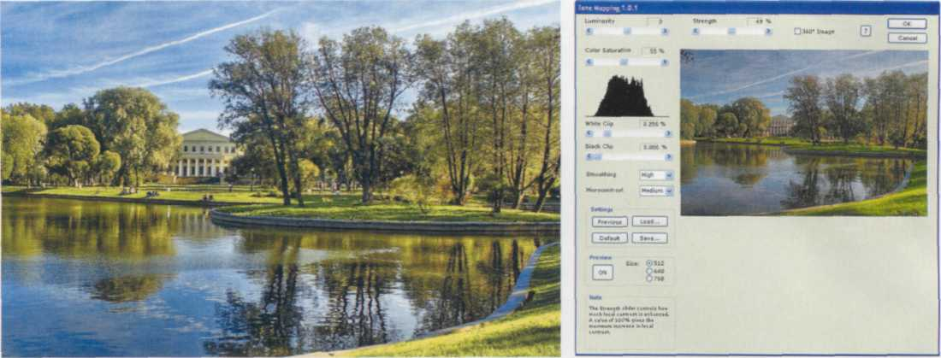
Камера – Konica Minolta Dynax 50, объектив – Тональная компрессия производится в Minolta AF 24/2,8, фильтр Sigma W MC C-PL. Adobe Photoshop с помощью плагина Результат совмещения двух снимков, разница Tone Mapping.
в экспозиции - 1 Е

Навести марафет можно с помощью инструмента Tope Mapping. Этот фильтр не входит в базовый дистрибутив редактора и должен устанавливаться как внешний модуль. Tope Mapping позволяет обрабатывать изображения с 16 или 32 битами на каждом цветовом канале. Используя регулятор Luminosity Вы вытягиваете темные участки изображения. Strength - степень применения фильтра, Color Saturation -регулировка цветовой насыщенности. С помощью White Clip и Black Clip Вы сдвигаете светлую и темную составляющие изображения, урезая отображаемый динамический диапазон и тем самым немного повышая контрастность. Smoothing регулирует точность работы функции Luminosity, а Microcontrast увеличивает детализацию объектов. Эти два параметра, вопреки своему предназначению, не всегда улучшают картинку на максимальных значениях. Большие значения Smoothing иногда немного "мылят" изображение, а Microcontrast, напротив, делает тональные переходы чересчур резкими. В режиме предварительного просмотра можно отслеживать изменения. Другой инструмент для создания фотографий с широким динамическим диапазоном - это программа Photomatix Pro.

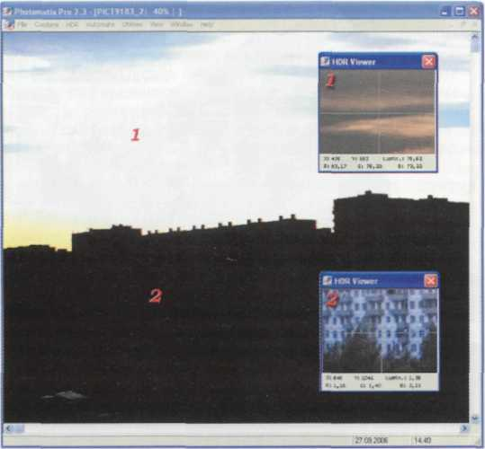
Photomatix Pro. Несмотря на выход за пределы динамического диапазона, HDR Wiewer показывает нормальное экспонирование неба и сооружений.

Сначала откройте (Ctrl + 0) весь набор исходных кадров, после чего в меню HDR выберите пункт Generate (Ctrl + G). Вам предложат совместить сюжеты исходных фотографий, с несколькими вариантами генерации тональных кривых. Если вы снимали компактной камерой в формате ЖЕ, то лучше выбрать пункт Assume standart tone curve, а если съемка велась в RAW и в конверторе вы использовали линейный график кривых, то выбирайте No tone curve applied. После слияния вы увидите очень контрастную картинку.
Пришло время осуществить тональную компрессию (Ctrl + T), Инструмент Tone Mapping работает так же, как вышеописанный фильтр для Adobe Photoshop, и останавливаться на нем не имеет смысла.
Программа Photomatix Pro обладает многими сервисными возможностями, такими как пакетная обработка, ручное совмещение сюжетов исходных кадров, имеет базовые инструменты для редактирования изображений.

Вытягивание RAW
Некоторые сюжеты не требуют многократного экспонирования, и зачастую бывает достаточно грамотной обработки материала в конвертере и графическом редакторе, чтобы получить изображение, мало чем уступающее классическим HDR-фотографиям.
Как было сказано ранее, очень важно, чтобы ваш исходный снимок в формате RAW не имел засвеченных участков. Рассмотрим этап обработки RAW на примере конвертера Capture One Pro.
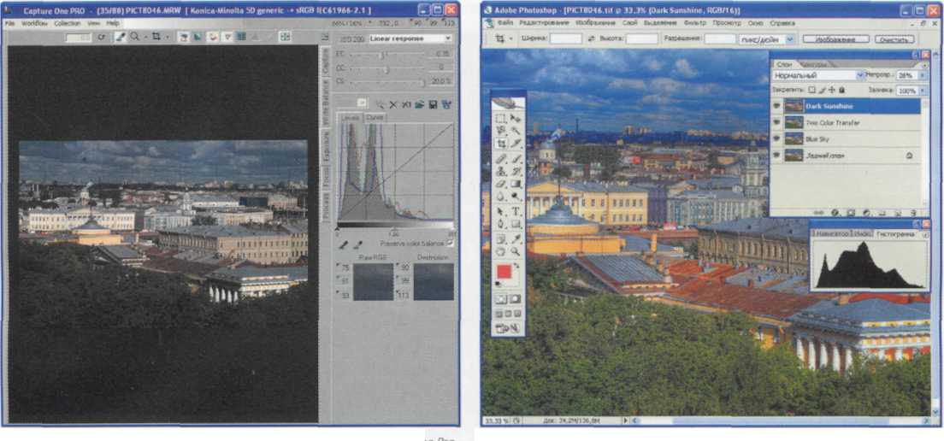
Взгляните на снимок, сделанный с коррекцией экспозиции -1 EV. Изображение получилось очень темным, но пришлось произвести дополнительную коррекцию -0,35 EV. так как на некоторых крышах домов оставались блики. Хотя кажется, что деревья безвозвратно ушли в тень, это не так. Судя по гистограмме, в области теней нет выхода за пределы динамического диапазона. Во вкладке Process обязательно укажите формат TIFF и глубину цвета 16 бит. Иначе процедура потеряет смысл: деревья действительно пропадут, если сразу перевести изображение JPEG.

Обработка исходного материала Результат тональной компрессии
производилась в конвертере Capture One Pro. изображения в формате TIFF c 16 битами Результат оказался вполне приемлемым. на канал. Произведена цветовая коррекция . помощью Photokit Color.

По завершении конвертирования откроите файл в Adobe Photoshop и запустите фильтр Tone Mapping. С 16 битами на каждый канал вы получаете небольшой простор для управления экспозицией, чем разумно воспользоваться.
По завершении процедуры тональной компрессии можно навести лоск. Например, с помощью фильтра Photokit Color.

Два фокуса и уменьшение шума

Объединение нескольких исходных кадров в один бывает связано не только с расширением динамического диапазона.
Например, вам нужно сделать фотографию двух объектов, находящихся на разном расстоянии от точки съемки. Сразу напрашивается простейший способ достижения результата - прикрыть отверстие диафрагмы до высоких значений, обеспечивающих попадание обоих объектов в область резко изображаемого пространства. Но во время макросъемки это невозможно, ведь даже запредельные значения диафрагмы (например, f / 32) порой оставляют фон сильно размытым.
Можно закрепить камеру на штативе и сделать два снимка, фокусируясь сначала на первом, потом на втором объекте Если вы объедините снимки в Adobe Photoshop с помощью простейшего наложения слоев, выбрав 50%-ю непрозрачность, то получите не совсем качественный результат. Вокруг объектов возникнут ореолы, напоминающие soft focus на портретной оптике. Иные, более качественные алгоритмы слияния изображений предлагает программа Helicon Focus,
Из меню "Добавить новый элемент" (Ctrl + 0) откройте набор исходных кадров и нажатием на кнопку "Запуск” выполните объединение изображений. Полученную картинку можно сохранить на диске в любом из популярных графических форматов.

Еще одно применения такого монтажа - борьба с цифровым шумом на изображении.
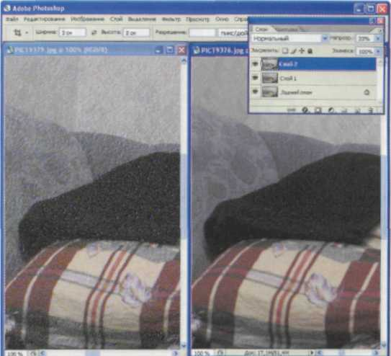

Снижение уровни шума путем монтажа в Adobe Photoshop. В левой части окна находится один из трех кадров, сделанных с чувствительностью 3200 ед ISO. В правой части окна - результат совмещения трех кадров.

Например, вы прогуливаетесь поздно вечером по улице, штатива у вас с собой нет. Стандартные настройки камеры уже не обеспечивают должной длины выдержки, и кадры получаются смазанными.
Выставите на камере максимальное значение ISO, которая, разумеется, даст высокий уровень цифрового шума. Переведите камеру в режим серийной съемки. Сделайте небольшую серию из 3-10 кадров (длина серии зависит от фотоаппарата). Даже если некоторые снимки получатся смазанными, два или три наверняка выйдут резкими, но с высоким уровнем шума. По природе своей шум - явление случайное. Накладывая снимки один на другой, мы снижаем уровень шума вдвое.
Накладывайте слои в режиме "Нормальный". Если вы совмещаете два кадра, то непрозрачность слоев должна быть 50%-й, если три, то 33%-й, если четыре, то 25%-й и т. д. Вы не уменьшаете детализацию изображения, не то что в программах для подавления шумов Если сюжеты кадров немного не совпадают, используйте инструмент"Перемещение' при 50%-й непрозрачности. Немного смещая верхний слой, добейтесь точной стыковки. После завершения всех операций объедините слои (Ctrl + Shift + Е) и сохраните результат на диск.
Когда кончается сюжет, остается лишь творчество
С монтажом возможны самые невероятные эффекты. Сделайте два снимка, немного различающиеся фокусным расстоянием. При их совмещении вы увидите резко отображаемую центральную часть кадра с нарастанием радиального размывания по мере приближения к границам фотографии.
Если вы имеете дело с очень выдержанной и спокойной моделью, которая способна не шевелиться в течение нескольких секунд, открывается широкий простор для творчества. Ночная прогулка по городу. Выберите ракурс, при котором на лицо модели не попадает никакого света. Закрепите камеру. Сделайте один снимок со вспышкой (очень короткая выдержка, лицо модели отображается резко, но фон практически черный: вспышка не может осветить всю улицу), а потом сразу еще один, но без вспышки (автоматика камеры выставит очень длинную выдержку, вы увидите на снимке задний план, но кадр будет немного смазан). После совмещения двух снимков вы увидите потрясающую картинку: лицо модели, будучи освещенным вспышкой во время первого снимка, окажется резким. А задний план, экспонированный лишь на втором снимке, будет эффектно смазан. Владельцы зеркалок сойдут с ума, задаваясь вопросом: "Как удалось сделать такое размытие?!"
Любопытно, что за последний год вышло несколько компактных камер, которые используют сюжетные программы, основанные на применении монтажа. Впрочем, нет ничего страшного в том, что ваш фотоаппарат не умеет, например, делать HDR-фотографии в автоматическом режиме (кстати, уже есть такая камера): вы прочитали эту статью, а значит, готовы к покорению новых вершин фотографического мастерства. Дело за малым - найти красивые сюжеты. Успехов!

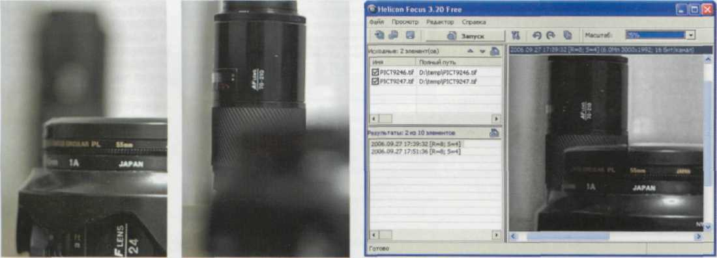

Тестирование программы Helicon Focus. Сделано два снимка с расстоянием 50мм и диафрагмой f/1,7.

UPGRADE #47 (292) ноябрь 2006 Юрий Меркулов merkulovamozilla russia.org

